МОУ «Менделеевская средняя общеобразовательная школа»

(Урок математики в 9 классе)

Выполнила: Мелехина
Любовь Егоровна ,
учитель математики
МОУ «МСОШ»

2009г.
Урок математики в 9 классе
по теме: «Функция».

Цель урока: создание условий для развития логического
мышления учащихся.
Задачи: 1) обобщение знаний учащихся по теме: «Функция»;
2) расширение границ видения мира;
3) воспитание коммуникативной культуры учащихся.

Тип урока: проблемно – поисковый.
Форма урока: коллективно – индивидуальная.

Пояснительная записка.

Природа – это храм, где камни говорят,
Хоть часто их язык бывает непонятен,
Вокруг лес символов, тревожен, необъятен,
И символы на нас с усмешкою глядят.
Природа и математика! Есть ли здесь какая – то связь?
Несомненно, чтобы познать законы природы нам необходимо познать законы
математики, только с помощью математики можно описать этот огромный и удивительный мир, окружающий нас, понять что, не зная математики, нам не удастся связать воедино разрозненные факты, нами наблюдаемые.
В природе мы часто видим зависимости одних величин от других, и все колебательные и волновые процессы происходят по одним и тем же законам, которые можно описать с помощью функции.
Поэтому понятие функции в математике имеет очень важное значение.
Предлагаемый урок позволяет обобщить знания учащихся по данной теме, узнать что-то новое. Его можно провести в 9 классе при повторении темы «Функция» или в 10 классе.

Комментарий хода урока | Развитие личностных качеств | Развитие ключевых компетентностей
«Мыслящий ум не чувствует себя счастливым, пока ему не удастся связать воедино разрозненные факты, им наблюдаемые.» (Хевеши)  I.Организационный момент.  -Ребята, какое важное событие происходит сейчас у нас в мире?  -Мировой экономический кризис коснулся не только стран, банков и предприятий, но и области науки.  «Графиня Функция» - так ее называют поэты, испытывая, большие экономические проблемы, решила продать свое имение.  -Дамы и господа, вам посчастливилось попасть на аукцион имения графини Функции. Графиня сама прибыть не смогла, ввиду состояния здоровья, поэтому здесь присутствует ее доверенное лицо… .  -Дамы и господа, я познакомлю вас с правилами аукциона:  1)тот кто определит, что продается – получает акцию синего цвета;  2)кто называет верную цену – получает акцию красного цвета;  3) 1акция красного цвета равна 2 акциям синего цвета;  4)набравший наибольшее количество акций становится председателем акционерного общества.  -Какую экономическую выгоду вы можете получить на данном уроке?  II.Аукцион.  Прежде, чем начать аукцион, вспомним понятие функции.  -Аукцион начинается!  1.Продается географическая карта. (Презентация) (Приложение 1 – рис1)  -что продается? (область определения)  -Кто скажет, что такое область определения?  -Работаем в парах: найти область определения функций. (Задание в Приложении 2)  2.Что продается теперь можно узнать из следующей картины. (Приложение 1 – рис 2)  -что продается?  -Работа в парах: найти координаты точек пересечения графиков функций с осями координат (функции те же, что в предыдущем задании).  (Результаты видим в презентации)  3.А теперь поиграем, я начинаю, а вы продолжаете:  Кот –кошка –котенок,  Конь – лошадь - ?  Король – королева - ?  Граф – графиня - ? (график)  -Какое значение имеет слово «график» для функции?  Задание: построить графики функций (вынести чертежи на доску).  (Приложение 3)  4.Продается картина из коллекции графини  (Приложение 1 –рис 3).  -что продается?  По графикам на доске найти наибольшее, наименьшее значение функций и промежутки возрастания и убывания функций.  5.Продается еще одна картина из коллекции Графини. (Приложение 1 –рис 4)  -что продается?  По графикам найти четные и нечетные функции.  6.Графиня Функция на досуге очень любит составлять задания с несколькими ответами.  - что вы сейчас купите?  (Решают тесты – Приложение 4)  Ответы – на экран.  7.Рефлексия: (кто же стал председателем акционерного общества)  -какую экономическую выгоду вы получили на уроке?  8.Домашнее задание: сегодня мы с вами работали с такими функциями, графики, которых нам уже знакомы. А нет ли в природе других интересных линий?  Оказывается есть. Вот некоторые из них.  Попробуйте о них что – нибудь узнать и подумайте, где в природе их можно встретить. (Приложение 5.) | Умение анализировать  Визуальный канал восприятия  Умение анализировать  Умение обобщать  Развитие коммуникативных  качеств.  Умение сравнивать.  Развитие ответственности.  Умение сравнивать, анализировать.  Рефлексивное мышление.  Свобода выбора. | Понимание учащимися учебной задачи.  Формулирование  цели и задач деятельности.  Планирование деятельности.  Осознание своих знаний по теме «Функция».  Умение применить свои знания при построении графиков функций.  Выбор верного решения.  Анализ собственной деятельности.  Развитие творческих способностей.

Приложение 1.
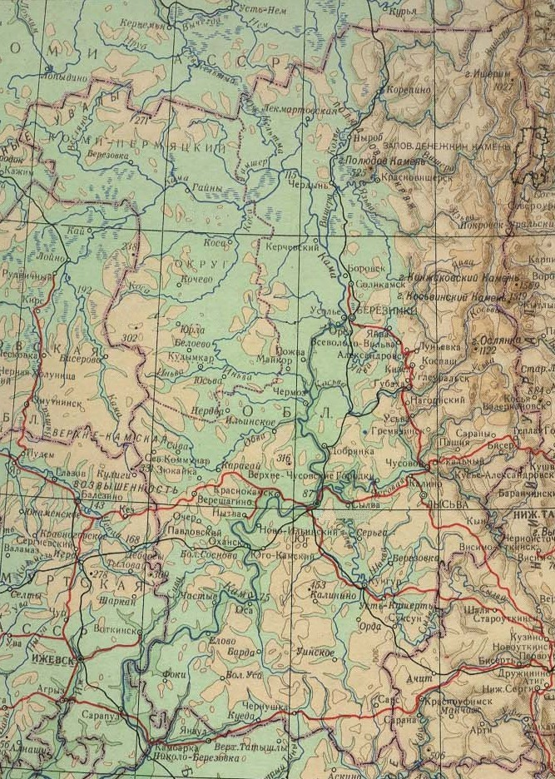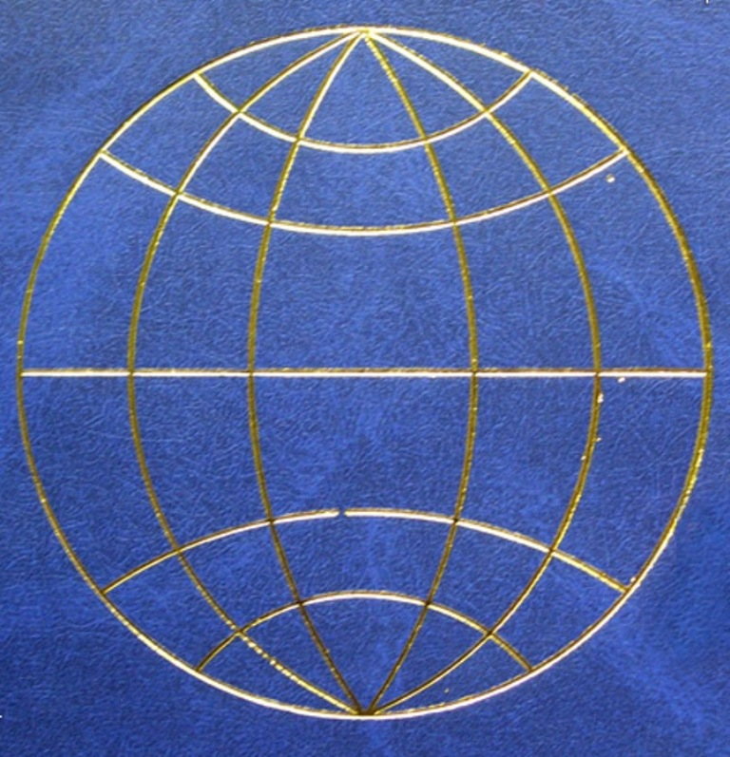

Рис 1 Рис 2

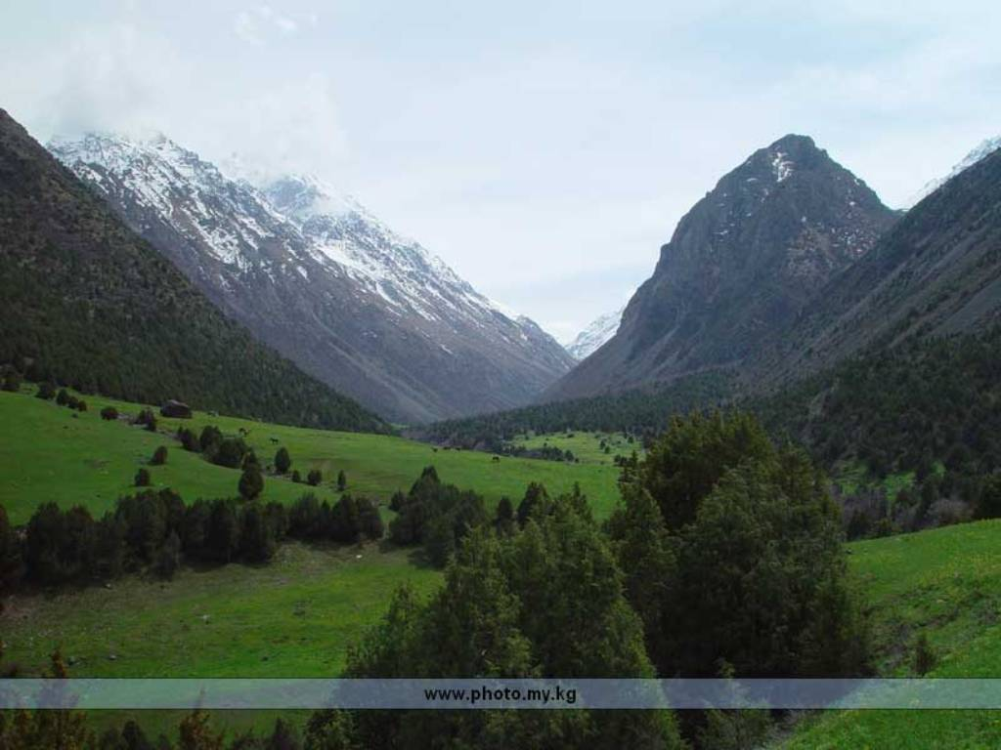
Рис 3 Рис 4

Приложение 2
1 вариант: а) у = - 8х+8 б) у = √х
2 вариант: а) у = - х² + 4 б) у =$\frac{6}{х}$
3 вариант: а) у = $\frac{х-4}{х^{2}-4х}$ б) у = х³
4 вариант: а) у = 2х² + 4х + 5 б) у = $\sqrt{х-5}$

Приложение 3

1 вариант: у = $\frac{-4}{х}$
2 вариант: у = х² + 3
3 вариант: у = $\sqrt{х-2}$
4 вариант: у = $\frac{3х-12}{х^{2}- 4х}$

Приложение 4
1вариант: 1) Ордината вершины параболы у = - х² +ах + 5, проходящей через точку
( 2; 5 ) равна: 1) 2 2) -4 3) 4 4) – 6 5) 6
2)Наименьшее значение функции у = 2х + 0,5х² равно:
1) 2 2) 4 3) – 2 4) – 4 5) 0
3)График функции у =$\frac{к}{х}$ проходит через точку ( - 4$\sqrt{3}$; $\sqrt{3}$ ) при к равном
1) 4 2) - 8 3) 8 4) – 12 5) 12

2вариант: 1) Ордината вершины параболы у = х² – ах – 5, проходящей через точку
( 2; -5 ) равна: 1) 2 2) -4 3) 4 4) – 6 5) 6
2) Наибольшее значение функции у = 2х – 0,5х² равно:
1) 2 2) 4 3) – 2 4) – 4 5) 0
3)График функции у =$\frac{к}{х}$ проходит через точку ( 4$\sqrt{2}$; $\sqrt{2 )}$ при к равном
1) 4 2) - 8 3) 8 4) – 12 5) 12
3 вариант: 1)Ордината вершины параболы у = х² –ах + 5, проходящей через точку
( -2; 5 ) равна 1) 2 2) -4 3) 4 4) – 6 5) 6
2)Наименьшее значение функции у = 0,5х² – 2х равно:
1) 2 2) 4 3) – 2 4) – 4 5) 0
3) График функции у =$\frac{к}{х}$ проходит через точку ( 4$\sqrt{3; }$; $-\sqrt{3 })$ при к
равном:
1) 4 2) - 8 3) 8 4) – 12 5) 12

4 вариант: 1)Ордината вершины параболы у = - х² –ах - 5, проходящей через точку
( 2; - 5 ) равна 1) 2 2) -4 3) 4 4) – 6 5) 6
2)Наименьшее значение функции у = -2х + 0,5х² равно:
1) 2 2) 4 3) – 2 4) – 4 5) 0
3) График функции у =$\frac{к}{х}$ проходит через точку ( 4$\sqrt{2; }$; $-\sqrt{2 })$ при к
равном:
1) 4 2) - 8 3) 8 4) – 12 5) 12

Приложение 5.

